**Ghi chú:**

*Phần màu xanh là phần thuyết trình ns thêm, ko cần ghi dô slides

**Vai trò của miền Nam trong mối quan hệ cách mạng giữa 2 miền Nam - Bắc**

**I-Tình hình miền Nam giai đoạn 1954-1975:**

-Tháng 5-1956, Pháp rút quân khỏi miền Nam

=> Đế quốc Mỹ đã nhanh chóng dựng lên chính quyền tay sai

Âm mưu chia cắt lâu dài nước ta

-Từ năm 1961, thực hiện chiến lược “Chiến tranh đặc biệt”.

Chủ trương: “cố vấn, vũ khí Mỹ và quân chủ lực Việt Nam Cộng hòa”

*(-Ở miền Nam, lợi dụng thất bại và những khó khăn của Pháp, đế quốc Mỹ đã nhanh chóng dựng lên chính quyền tay sai, đưa Ngô Đình Diệm lên nắm chính quyền,*

*ngang nhiên phá bỏ Hiệp định Geneve hòng chia cắt lâu dài nước ta, biến miền Nam thành thuộc địa kiểu mới*

*-Tu năm 1961, do thất bại trong thực hiện hình thức điển hình của chủ nghĩa thực dân mới, đế quốc Mỹ đã chuyển sang thực hiện chiến lược “Chiến tranh đặc biệt” Với công thức “cố vấn, vũ khí Mỹ và quân chủ lực Việt Nam Cộng hòa”)*

**II- Phong trào đấu tranh của nhân dân miền Nam:**

1. Phong trào Đồng Khởi (1959- 1960):

-Tháng 5/1959, Mỹ – Diệm đàn áp khủng bố, giết hại những người yêu nước

Tiêu biểu: Đạo luật man rợ 10 - 59 => nhằm tiêu diệt những người yêu nước:

Lê máy chém đi khắp miền Nam

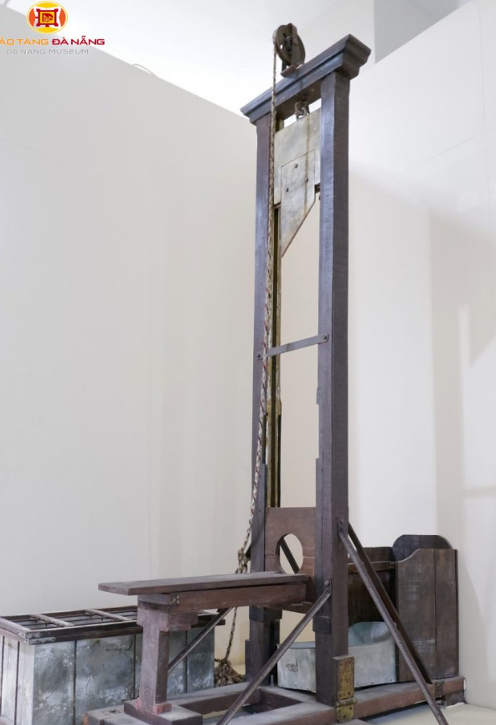

Hình: máy chém của chính quyền Ngô Đình Nhiệm

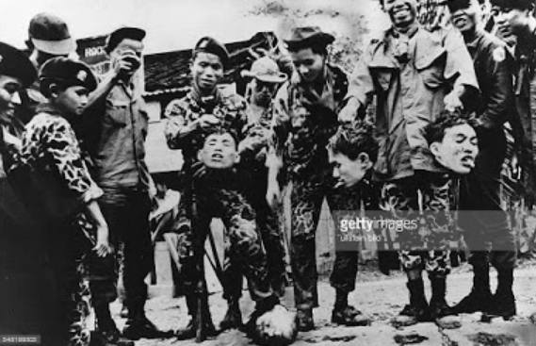

Hình: bọn tay sai chặt đầu người yêu nước.

Với các khẩu hiệu tàn độc coi mạng người như cỏ rác: “Thà giết nhầm còn hơn bỏ sót!”, “đồng tâm diệt cộng”, “tiêu diệt cộng sản tận gốc”

*(-Tháng 5/1959, Mỹ – Diệm đã tiến hành đàn áp khủng bố nhân dân tham gia cách mạng, giết hại những người yêu nước, chính quyền Sài Gòn ra Luật 10 – 59,*

*-Chúng lê máy chém đi khắp các vùng nông thôn và thành thị miền Nam, công khai giết hại những người yêu nước, tàn sát đồng bào hết sức man rợ.*

*Các khẩu hiệu tàn độc coi mạng người như cỏ rác: “Thà giết nhầm còn hơn bỏ sót!”, “đồng tâm diệt cộng”, “tiêu diệt cộng sản tận gốc”,)*

*Phong trào nổ ra:

– Tháng 1/1960, “Đồng khởi” nổ ra ở Bến Tre và nhanh chóng lan nhanh toàn tỉnh Bến Tre, khắp Nam Bộ, Tây Nguyên.

-Nổi bật là cuộc đấu tranh của đội quân tóc dài.

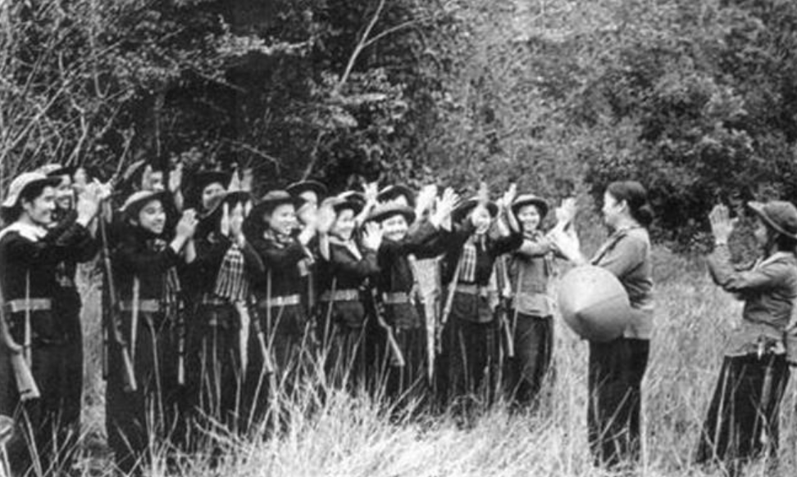

*Kết quả:

-Giành thắng lợi

– Đây là bước ngoặt của cách mạng miền Nam, chuyển cách mạng từ thế giữ gìn lực lượng sang thế tiến công

-Chấm dứt thời kỳ ổn định tạm thời của chế độ thực dân mới của Mĩ ở miền Nam

*(– Tháng 1/1960, “Đồng khởi” nổ ra ở Bến Tre và nhanh chóng lan nhanh toàn tỉnh Bến Tre, phá vỡ từng mảng lớn chính quyền của địch.*

*– Đồng khởi nhanh chóng lan ra khắp Nam Bộ, Tây Nguyên và một số nơi ở Trung Trung Bộ.*

*– “Đồng khởi” thắng lợi đánh dấu bước ngoặt của cách mạng miền Nam, chuyển cách mạng từ thế giữ gìn lực lượng sang thế tiến công, từ khởi nghĩa từng phần tiến lên làm chiến tranh cách mạng. .*

*Chấm dứt thời kỳ ổn định tạm thời của chế độ thực dân mới của Mĩ ở miền Nam, mở ra thời kì khủng hoảng của chế độ Sài Gòn.)*

1. **Đấu tranh chống “chiến tranh Đặc biệt”:**

-Chính quyền Ngô Đình Diệm thất bại

=>Mĩ thực hiện chiến lược “Chiến tranh đặc biệt” (1961 – 1965).

– “Chiến tranh đặc biệt” là một loại hình chiến tranh thực đân mới, Mỹ làm vai trò cố vấn, cung cấp phương tiện, kĩ thuật, thông qua quân đội tay sai thực hiện chiến tranh.

*(-Từ cuối năm 1960, hình thức thống trị bằng chính quyền tay sai độc tài Ngô Đình Diệm bị thất bại, đế quốc Mĩ chuyển sang thực hiện chiến lược “Chiến tranh đặc biệt” (1961 – 1965).*

*– “Chiến tranh đặc biệt” là một loại hình chiến tranh thực đân mới, được tiến hành bằng quân đội tay sai, dưới sự chỉ huy của hệ thống cố vấn Mĩ, dựa vào vũ khí, trang bị kĩ thuật, phương tiện chiến tranh của Mĩ, nhằm chống lại các lực lượng cách mạng và yêu nước.)*

*Phong trào nổ ra

– 1961 – 1962, nhiều phong trào lớn nhỏ nổ ra. Quân giải phóng đã đẩy lùi nhiều cuộc tiến công, tiêu diệt nhiều đồn bốt lẻ của địch.

-Phong trào phát triển ở đô thị và nông thông. Đặc biệt, tại đô thị là phong trào đấu tranh của học sinh, sinh viên, tiểu thương, phật tử. 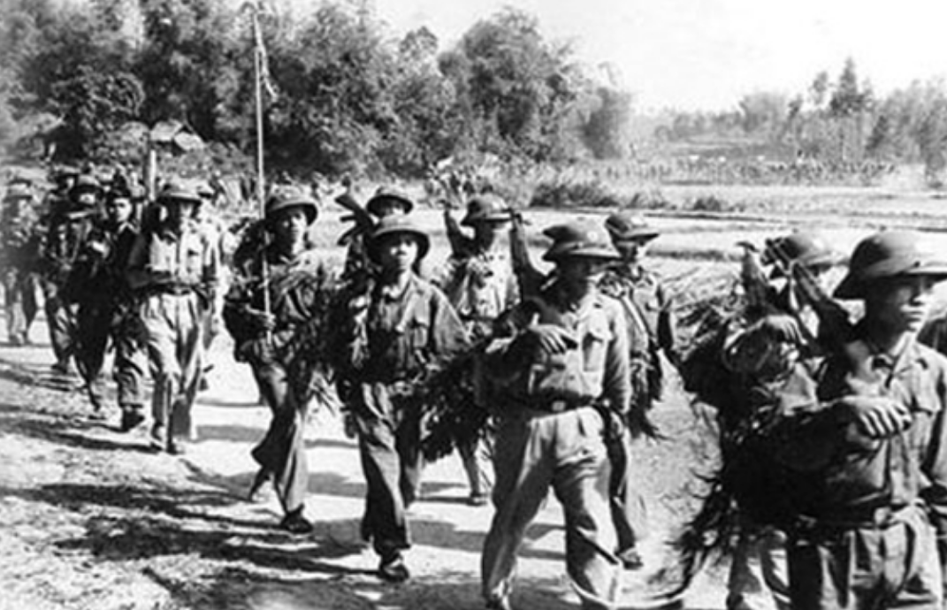

*(– Trong những năm 1961 – 1962, Quân giải phóng đã đẩy lùi nhiều cuộc tiến công, tiêu diệt nhiều đồn bốt lẻ của địch.*

*đô thị như Sài Gòn, Huế, Đà Nẵng có bước phát triển, nhất là các phong trào đấu tranh của học sinh, sinh viên, tiểu thương, phật tử. Phong trào cũng phát triển mạnh ở các vùng nông thôn, Xương sống của “Chiến tranh đặc biệt” bị bẻ gãy. Chiến lược “Chiến tranh đặc biệt” của Mĩ bị thất bại. )*

Cái kết luận với câu hỏi in đậm để do chung 1 slide dùm b vs nhóe

Kết luận: 2 chiến thắng lớn của nhân dân miền Nam đã khẳng định vai trò của Miền nam trong công cuộc đấu tranh bảo vệ tổ quốc.

**Vậy vai trò đó là gì?**

**III - Vị trí, vai trò :**

-Đại hội III khẳng định:

Miền Nam có vai trò quyết định trực tiếp trong

* Cuộc đấu tranh lật đổ ách thống trị của đế quốc Mĩ, giải phóng miền Nam
* Bảo vệ miền Bắc, tiến tới thống nhất Tổ quốc.

*(Miền Nam tiếp tục cuộc cách mạng dân tộc dân chủ nhân dân, lật đổ ách thống trị của đế quốc Mĩ và tay sai, nhằm giải phóng miền Nam, bảo vệ miền Bắc, tiến tới hoà bình thống nhất đất nước, bình thống nhất nước nhà, hoàn thành cách mạng dân tộc dân chủ nhân dân trong cả nước)*